Travail personnel semaines du 6 au 25 février 2014

LUNDI ¦ MARDI ¦ JEUDI ¦ VENDREDI ¦ LUNDI ¦ MARDI ¦ JEUDI ¦ VENDREDI

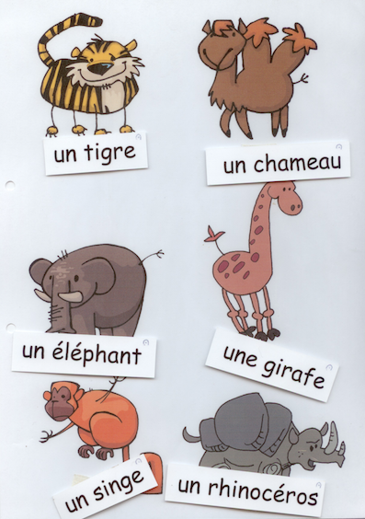

|  |  |  |  |
| --- | --- | --- | --- |
| lecture_nb      Français :  “ Lire des mots “  ❑❑❑❑❑❑❑❑ | lecture_nb      Français :  “ Syllabe manquante “  ❑❑❑❑ | lecture_nb      “Jeu du pendu“  ❑❑ | |
| 2cd923c7add07ec2357fb1d75b402472  mathematiques_nb Maths :  “Croissant-décroissant “  ❑❑❑❑ | Capture d’écran 2013-09-11 à 23  mathematiques_nb Maths :  “Tangram-animaux“  ❑❑❑❑❑❑❑❑ | mathematiques_nb    Maths :  “Combien ?“  ❑❑❑❑❑❑❑❑❑ | |
| Tablette :  “Les mots“ “P’tits trous“    ❑❑❑ ❑ | Ordinateur :  “Maths interactives“  ❑ | eleve_nb  Rangement  du bureau  ❑ | bricolage03_nb    Coloriage :  “Formes“  ❑ |

❑Travail terminé ❑ Travail pas terminé / Signature des parents : …………………………………………….

☺ j’ai très bien travaillé 😐je n’ai pas toujours été concentré ☹ je ne me suis pas donné beaucoup de peine / (avis de la maîtresse ☺ - 😐 - ☹)